el poema que empieza por . oh capitan mi capitan, honra aAbraham Lincoln

Poema FAMOSO:

OH CAPITÁN, MI CAPITÁN

Oh Capitán, mi Capitán:
nuestro azaroso viaje ha terminado.
Al fin venció la nave y el premio fue ganado.
Ya el puerto se halla próximo,
ya se oye la campana
y ver se puede el pueblo que entre vítores,
con la mirada sigue la nao soberana.

Mas ¿no ves, corazón, oh corazón,
cómo los hilos rojos van rodando
sobre el puente en el cual mi Capitán
permanece extendido, helado y muerto?

Oh Capitán, mi Capitán:
levántate aguerrido y escucha cual te llaman
tropeles de campanas.
Por ti se izan banderas y los clarines claman.
Son para ti los ramos, las coronas, las cintas.

Por ti la multitud se arremolina,
por ti llora, por ti su alma llamea
y la mirada ansiosa, con verte, se recrea.

Oh Capitán, ¡mi Padre amado!
Voy mi brazo a poner sobre tu cuello.
Es sólo una ilusión que en este puente
te encuentres extendido, helado y muerto.

Mi padre no responde.
Sus labios no se mueven.
Está pálido, pálido. Casi sin pulso, inerte.
No puede ya animarle mi ansioso brazo fuerte.
Anclada está la nave: su ruta ha concluido.
Feliz entra en el puerto de vuelta de su viaje.
La nave ya ha vencido la furia del oleaje.
Oh playas, alegraos; sonad, claras campanas
en tanto que camino con paso triste, incierto,
por el puente do está mi Capitán
para siempre extendido, helado y muerto.

otrO poema :

“ME CELEBRO Y ME CANTO A MÍ MISMO”

Me celebro y me canto a mí mismo.
Y lo que yo diga ahora de mí, lo digo de ti,
porque lo que yo tengo lo tienes tú
y cada átomo de mi cuerpo es tuyo también.

Vago... e invito a vagar a mi alma.
Vago y me tumbo a mi antojo sobre la tierra
para ver cómo crece la hierba del estío.
Mi lengua y cada molécula de mi sangre nacieron aquí,
de esta tierra y de estos vientos.
Me engendraron padres que nacieron aquí,
de padres que engendraron otros padres que nacieron aquí,
de padres hijos de esta tierra y de estos vientos también.

Tengo treinta y siete años. Mi salud es perfecta.
Y con mi aliento puro
comienzo a cantar hoy
y no terminaré mi canto hasta que muera.
Que se callen ahora las escuelas y los credos.
Atrás. A su sitio.
Sé cuál es su misión y no la olvidaré;
que nadie la olvide.
Pero ahora yo ofrezco mi pecho lo mismo al bien que al mal,
dejo hablar a todos sin restricción,
y abro de para en par las puertas a la energía original de la naturaleza
desenfrenada.

PARTE DE OTRO:

"Soy Walt Whitman, un cosmos, el hijo de Manhattan,
tormentoso, carnal y sensitivo: como, bebo y engendro.
No soy sentimental ni miro desde arriba a hombres ni a mujeres de los que no me aparto.
No soy más orgulloso que humilde...Me humilla quien humilla a los otros,
y nada se hace o dice que no recaiga
en mí...."

"...Creo en la carne y en los apetitos,
ver, oír, tocar... ¡Cuántos milagros!, y cada parte de mi ser es un milagro,
divino soy por dentro y por fuera, y santifico todo lo que toco o me toca..."

Fragmentos de "Canto a mí mismo"

BIOGRAFIA

Walt Whitman

(1819-1892)
Poeta estadounidense cuya obra afirma claramente la importancia y la unicidad de todos los seres humanos. Su valiente ruptura con la poética tradicional, tanto en el plano de los contenidos como en el del estilo, marcó un camino que siguieron posteriores generaciones de poetas de su país. Nació el 31 de mayo de 1819 cerca de Huntington (Nueva York). Fue el segundo de nueve hermanos, hijo de un carpintero. El poeta se sintió siempre muy próximo a su madre. Cuando contaba cuatro años de edad, su familia se trasladó a Brooklyn, donde asistió a una escuela pública durante seis años, antes de trabajar como aprendiz en una imprenta. Dos años más tarde, se mudó a la ciudad de Nueva York, donde trabajó como impresor, pero regresó a Long Island en 1835 para dar clases en distintas escuelas del condado. Entre 1838 y 1839 publicó un periódico, el Long-Islander, en Huntington; aburrido por su estilo de vida, volvió a Nueva York y trabajó como periodista. Se convirtió en asistente asiduo de teatros y, lector omnívoro como fue siempre, de librerías. Durante esos años escribió poemas y cuentos muy poco originales para distintas publicaciones, así como discursos políticos, por los cuales los demócratas de Tammany Hall le permitieron dirigir varios periódicos de corta tirada y vida. Fue editor del famoso Brooklyn Eagle durante dos años, pero perdió su puesto por apoyar al partido Free-Soil. Tras un breve periodo en Nueva Orleans, regresó a Brooklyn, donde intentó publicar un periódico en la órbita del Free-Soil. Después de pasar varios años desempeñando los más diversos trabajos, incluido el de constructor inmobiliario, empezó a escribir una poesía totalmente distinta de la que se estaba escribiendo, y se dedicó por completo a tal actividad.
En 1855, Whitman publicó la primera de las innumerables ediciones de Hojas de hierba, un libro de poemas cuya principal novedad era un tipo de versificación no usado hasta entonces, y que se alejaba radicalmente del que el poeta había utilizado en los poemas sentimentales que escribió en la década anterior. Puesto que en esta obra alababa el cuerpo humano y glorificaba los gozos de los sentidos, se vio obligado a sufragar él mismo los gastos de su publicación, y a colaborar en las tareas de imprenta. Su nombre no aparecía en la portada de esta edición, pero sí un retrato suyo en camiseta, con los brazos en jarras y el sombrero ladeado, en actitud desafiante. En un largo prefacio, el autor saludaba el advenimiento de una nueva literatura democrática -acorde con el pueblo-, sencilla e irreductible, escrita por un nuevo tipo de poeta afectuoso, potente y heroico, que conduciría a los lectores a través de la poesía con la fuerza de su magnética personalidad. Whitman pasó el resto de su vida intentando aproximarse a ese modelo de poeta. La edición de 1855 de Hojas de hierba contenía 12 poemas sin título, escritos en versos largos y cadenciosos que se asemejan a los de la Biblia del rey Jacobo. El más largo y de mayor calidad de ellos, que más tarde recibió el título de -Canto a mí mismo- (este largo poema ha sido publicado muchas veces como libro autónomo y el poeta español León Felipe lo tradujo en 1941), consistía en la visión de un 'Yo' simbólico presa de una sensualidad que le hace amar a todas las gentes que se va encontrando en un imaginario vuelo desde el Atlántico hasta el Pacífico. Ninguno de los poemas de esta primera edición alcanza la intensidad de éste, a excepción de -Los dormidos-, otro vuelo visionario en el que queda simbolizada la vida, la muerte y el nuevo nacimiento.

Animado por una carta personal de felicitación que le envió el ensayista y poeta Ralph Waldo Emerson, Whitman se apresuró a preparar una nueva edición de Hojas de hierba (1856), que contenía numerosas revisiones y añadidos, y que fue la primera de una serie de reediciones retocadas que el poeta iría realizando a lo largo de su vida. El poema más significativo de esta edición de 1856 es -En el transbordador de Brooklyn-, en el cual el autor reúne a todos sus lectores del pasado y el futuro a bordo de un transbordador marítimo. En la tercera edición del libro (1860), se empiezan a encontrar poemas más alegóricos. Así, en -La cuna que se mece sin fin-, un poema cuya musicalidad está tomada de la ópera italiana, de la que el autor era un devoto conocedor, un pájaro (la voz de la naturaleza) revela a un niño (el futuro poeta) el significado de la muerte. En esta edición aparecieron dos nuevos ciclos de poemas, -Hijos de Adán- y -Calamus-, que afrontan de lleno los temas de la amistad y la sexualidad, hasta el punto de que se especula con la posibilidad de que -Calamus- estuviera inspirado en una relación homosexual del autor. Redobles de tambor (1865, añadida a la edición de 1867 de Hojas de hierba) refleja la preocupación del poeta por las consecuencias de la Guerra Civil estadounidense, y su esperanza de una rápida reconciliación entre Norte y Sur de los recién creados Estados Unidos. Secuela (1866) a Redobles de tambor contiene -Cuando las lilas florecían en la puerta del patio-, una gran elegía al asesinado presidente Abraham Lincoln, así como su poema más conocido, -¡Oh, capitán, mi capitán!-. Otra obra suya, Paso hacia la India (1871) se basaba en una visión mística de la unión de Oriente y Occidente, paralela a la del alma con Dios, simbolizadas por los modernos medios de comunicación y transporte. En 1881 quedó, por fin, satisfecho con sus poemas, pero no dejó de publicar nuevas ediciones de Hojas de hierba hasta la versión final de 1892. Póstumamente, en 1897, apareció un nuevo ciclo de poemas, -Ecos de la vejez-, que entró a formar parte de la versión definitiva de Hojas de hierba, editada en 1965 por Harold W. Blodgett y Sculley Bradley y traducida al español por el escritor argentino Jorge Luis Borges, en 1972.

Durante la guerra de Secesión, Whitman asistió espiritualmente a soldados heridos en un hospital militar del bando norteño en la ciudad de Washington. Continuó trabajando para el gobierno hasta 1873, en que sufrió un grave ataque que le dejó como secuela una parálisis parcial. Se marchó entonces a vivir con su hermano George en Camden (Nueva Jersey), hasta 1884, año en que compró su propia casa. En ella vivió, revisando y añadiendo poemas a Hojas de hierba, hasta su muerte, acaecida el 26 de marzo de 1892. Durante esos sus últimos años, también escribió obras en prosa de gran calidad, como los ensayos Perspectivas democráticas (1871), que se consideran en la actualidad una exposición clásica de la teoría de la democracia y sus posibilidades. Días ejemplares (1882-1883), por otro lado, contiene antiguos textos sobre la guerra de Secesión y el asesinato del presidente Lincoln, y notas sobre la naturaleza, escritas durante su vejez.

La poesía de Whitman ha sido traducida a las lenguas más importantes del mundo. Se le reconoce una influencia fundamental en la obra de William Carlos Williams, Wallace Stevens y Allen Ginsberg, que se inspiró fundamentalmente en la particular aproximación a la sexualidad de algunos poemas de Whitman. Muchos especialistas contemporáneos han explorado los vínculos entre su vida y su literatura. En la literatura en español han reconocido la influencia de Whitman y han explicitado su admiración y sus críticas por él, poetas como Federico García Lorca (Un poeta en Nueva York) y Pablo Neruda (Cantos de Vida y Esperanza)

*FOTOS*
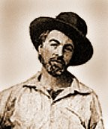EL TIO ESTE CON 31 AÑOS EN 1841

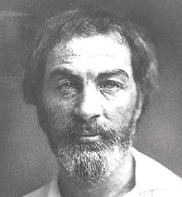CON 38 EN EL 1857

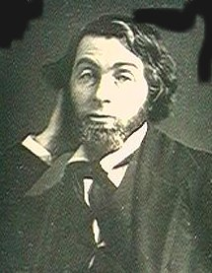 EN 1848 CON 29 AÑOS

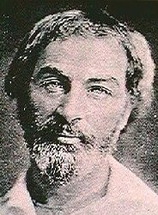EN 1854 CON 35 AÑOS
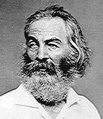CON 43 EN 1862
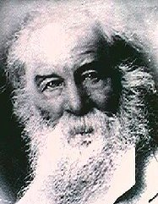CON 50 EN 1869
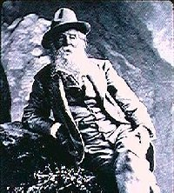CON 59 EN 1878
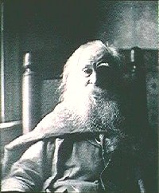CON 72 EN EL 1891
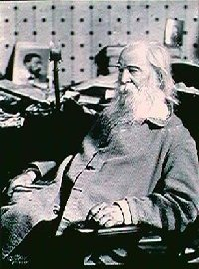EN EL 1880 CON 79

ATENCION: Yo doy la información, pero como no la cobro, por lo que no es mi responsabilidad si aprobais o no!!

SALUDOS DE: JOMOI

